公司Logo 上海珈通设备有限公司

首页 关于我们 成功案例 产品中心 下载中心 联系我们

第一页 JT ROXIN EX150 图片
效果图的基本可用，要把中间的铭牌换成下图的
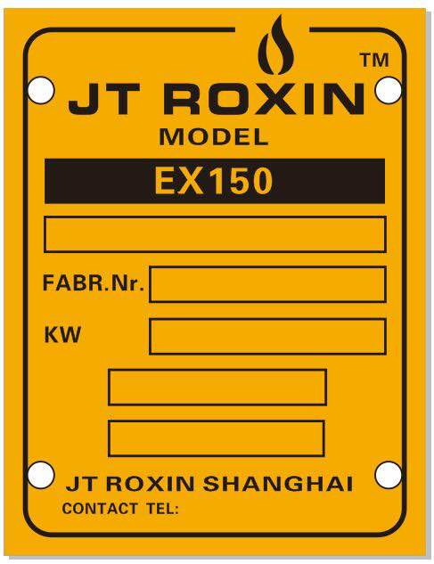
第二页 JT ROXIN EX300 图片
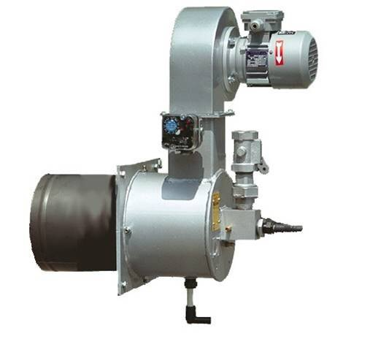
第三页 印染现场 图片
第四页 浸渍线现场 图片
第五页 主营品牌
JTROXIN 用上面铭牌上带火的LOGO
BROOK 用铭牌上的LOGO
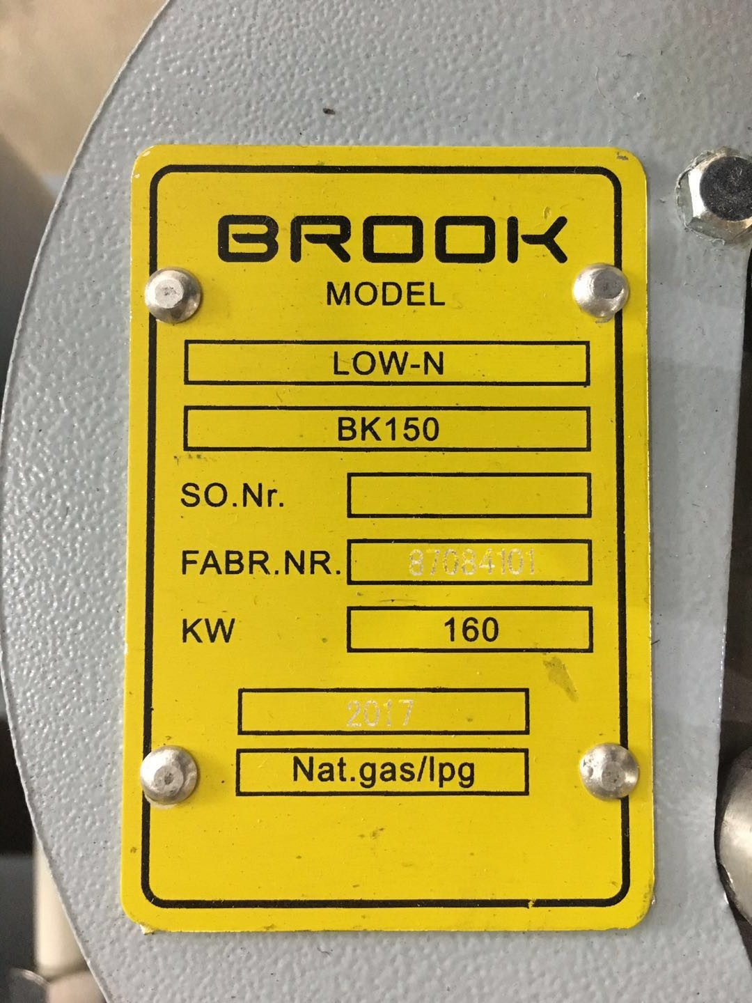



要求每五秒自动翻页

联系我们
电话：021-56601109
传真：021-56601109
手机：13818266105
邮箱：h_jiatong@163.com
地址：上海市宝山区宝杨路2000号慧照商务楼221室

关于我们
上海珈通设备有限公司是一家贸工技一体的企业，主要从事工业燃烧器、温控阀门、仪表的研发、设计、生产、集成及销售、设备售后、维护保养等。已将国外先进的产品和本公司产品融合在一起，广泛应用于纺织、印染、人造板浸渍纸设备、化工等领域。产品具有能源消耗低、安全、性能稳定等优点。

成功案例
定型机
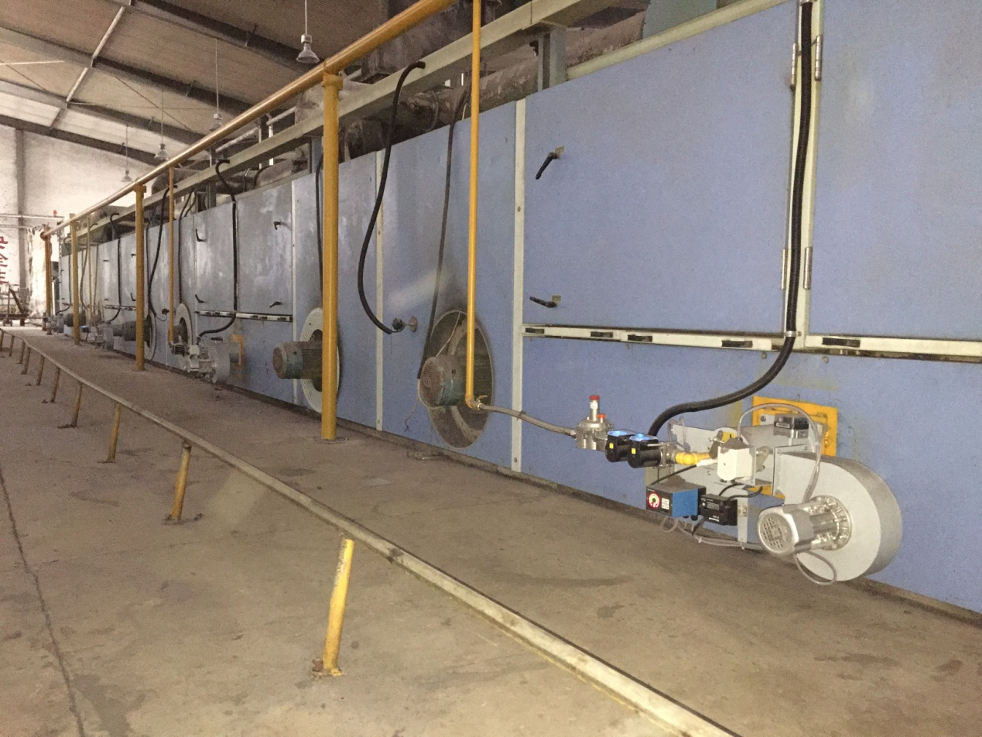
定型机现场-1
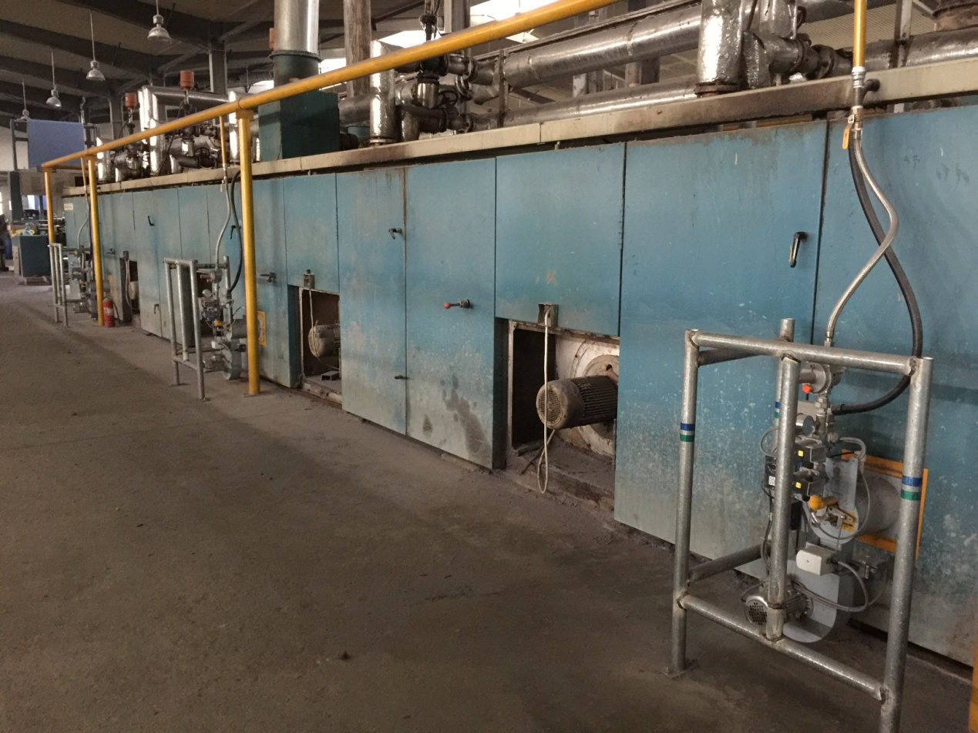
定型机现场-2
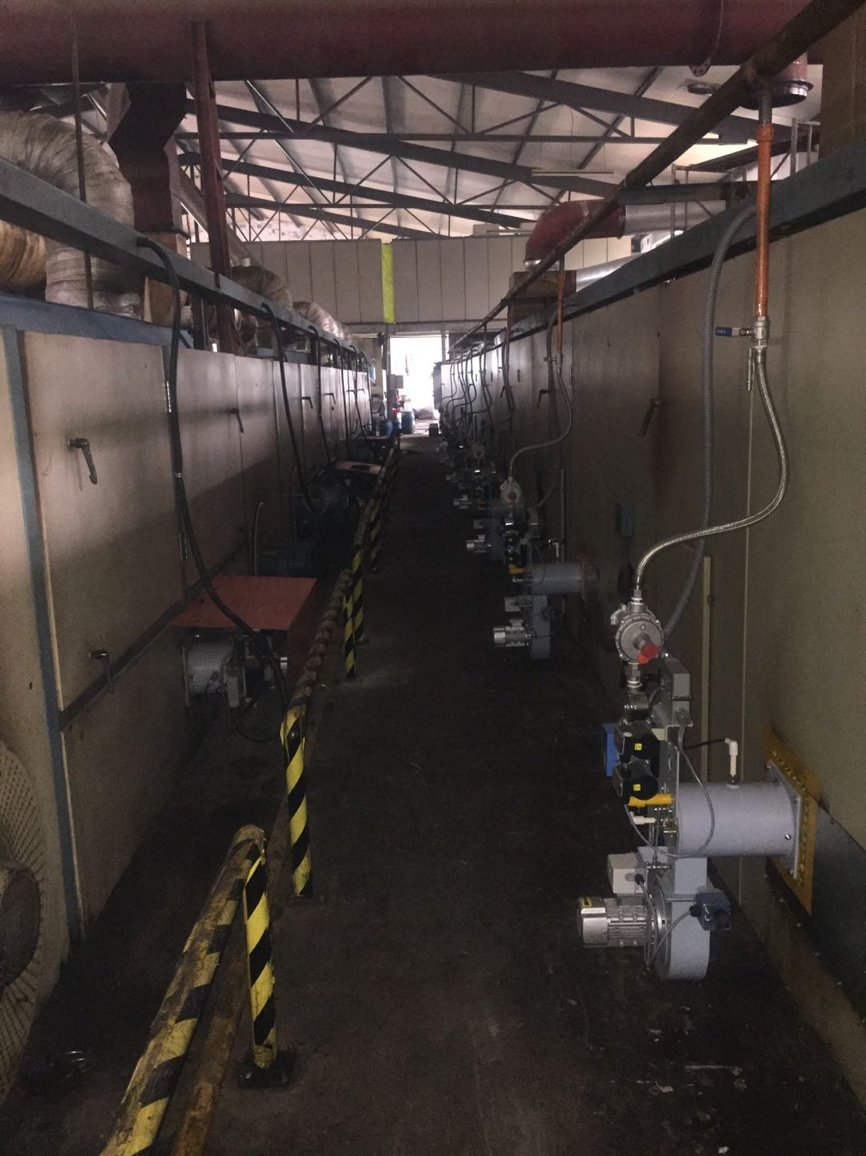
定型机现场-3

浸渍机
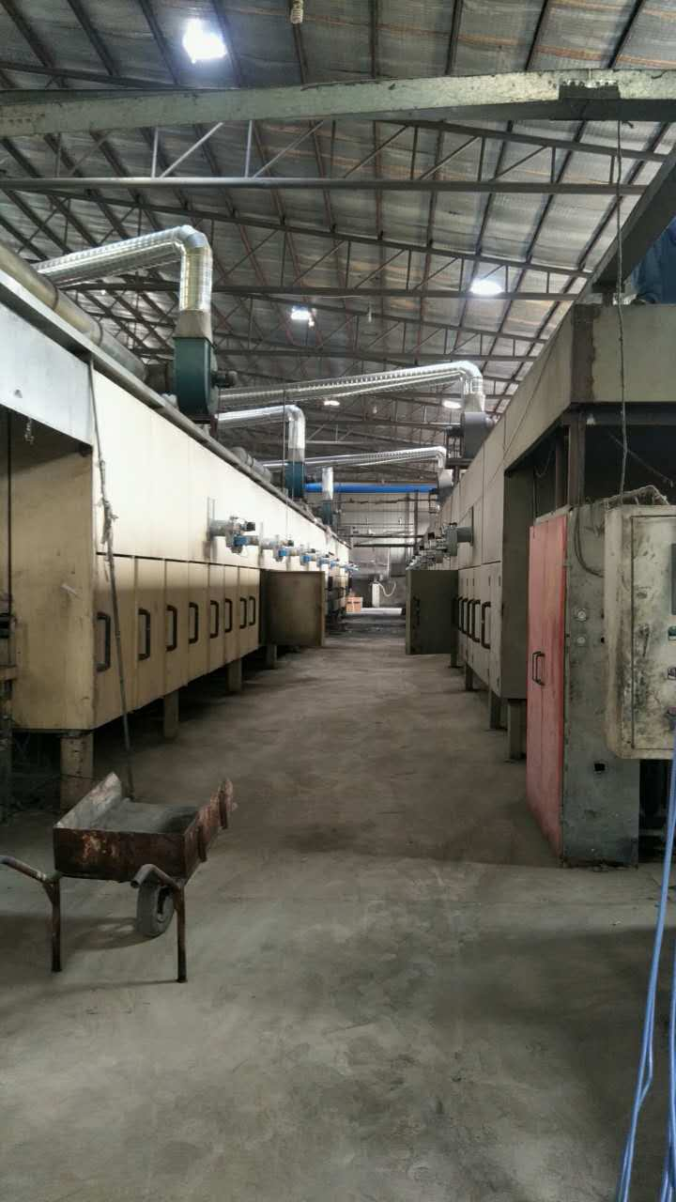
浸渍机现场-1

成功案例地区：浙江绍兴、临安、嘉善
江苏江阴、海安、常州、南通、常熟
山东临沂、淄博、菏泽、聊城
四川遂宁、成都
广西南宁
河北廊坊
广州白云、深圳坪山
湖北十堰
陕西西安
产品中心

下载中心

联系我们

